El mandamiento es una lámpara, la enseñanza es una luz
y la disciplina es el camino de la vida” Proverbios 6:23)

GUÍA DE RELIGION - 3° BASICO
UNIDAD : “ PROCLAMACION ”
Nombre: | CURSO: | FECHA:
 |  | DOCENTE:Katherine Sampson F.
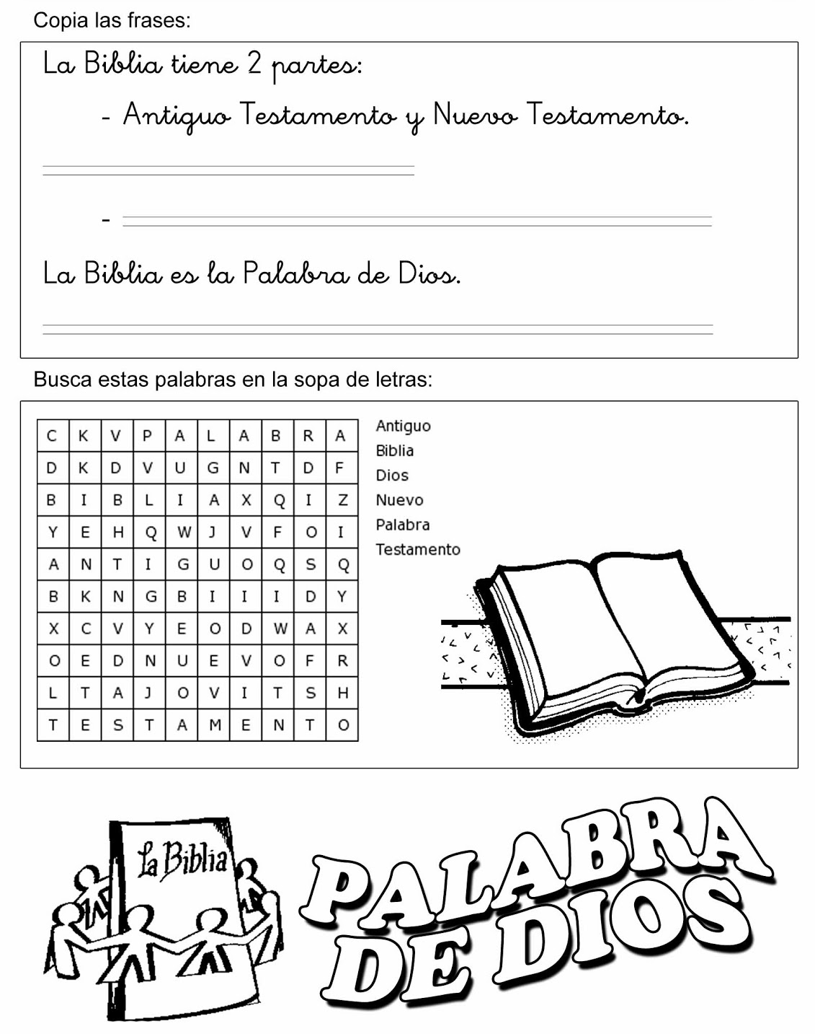
Aprende la canción en el siguiente
Link: https://youtu.be/2jJr9UkK-6I
Desarrolla la guía, luego pega en tu cuaderno

